Тэма ўрока: Іонная сувязь. Паняцце аб іонах.

Мэта ўрока: пазнаёміць навучэнцаў з іоннай тэорыяй, механізмам утварэння іоннай сувязі
Задачы ўрока:
1. Сфарміраваць уяўленні і забяспечыць у ходзе ўрока засваенне наступных асноўных паняццяў аб іоннай сувязі: механізм утварэння іоннай сувязі; уменне вызначаць від хімічнай сувязі ў простых і складаных рэчывах; запісваць схемы; прадказваць ўласцівасці рэчываў; ўмець ўсталёўваць прычынна-выніковую сувязь паміж складам рэчывы, ўласцівасцямі і выглядам хімічнай сувязі.
2. Развіваць увагу, памяць, лагічнае мысленне, кемлівасць, эрудыцыю, уменне хутка і выразна фармуляваць і выказваць свае думкі, прымяняць свае веды на практыцы; стымуляваць пазнавальную актыўнасць навучэнцаў.
3. Выхоўваць адказнае стаўленне да вучэння, уменне працаваць калектыўна і індывідуальна; працягнуць фарміраванне светапоглядных паняццяў: аб прычынна-следчай сувязі паміж складам, будовай, ўласцівасцямі і відамі хімічнай сувязі.
Ход урока:
I. Арг.момант.

II. Праверка вывучанага матэрыялу
Самастойная праца
1 варыянт
1.Размесціце сімвалы хімічных элементаў у парадку ўзмацнення металічных уласцівасцей: Rd, Li, Na, K, Cs. Абгрунтуйце адказ.
2.Размесціце сімвалы хімічных элементаў у парадку паслаблення неметалічных уласцівасцей: S, Cl, Al, P, Si. Абгрунтуйце адказ.
3.Па электронных схемах атамаў вызначце хімічныя элементы – металы.
а) 2,8,5;
б) 2,8,1;
у) 2,2;
г) 2,8,7;
д) 2,8,8,2.
2 варыянт
1.Размесціце сімвалы хімічных элементаў у парадку ўзмацнення неметалічных уласцівасцей: Br, F, I, Cl, At. Абгрунтуйце адказ.
2.Размесціце сімвалы хімічных элементаў у парадку паслаблення металічных уласцівасцуй: C, Be, B, Li, N . Абгрунтуйце адказ.
3.Па электронных схемах атамаў вызначце хімічныя элементы – неметалы.
а) 2,8,5;
б) 2,8,1;
у) 2,2;
г) 2,8,7;
д) 2,8,8,2.
III. Вывучэнне новага матэрыялу
Заданне: намаляваць схемы будовы атамаў натрыю і хлору.
Як вядома, пры ўтварэнні хімічнай сувязі кожны атам імкнецца да завяршэння знешняга электроннага слоя (як у інэртных газаў).
У атама натрыю адзін валентны электрон, да завяршэння не хапае сямі электронаў. У атама хлору сем валентных электронаў, да завяршэння не хапае аднаго электрона. Таму атаму натрыю лягчэй аддаць адзін электрон хлору і тады яго знешні электронны слой стане завершаным. Атаму хлору лягчэй прыняць электрон і тады яго знешні слой таксама будзе завершаным. Зрушэнне электронаў адбываецца ад атамаў з меншай электраадмоўнасцю да атамаў з большай электраадмоўнасцю. Пры гэтым атамы ператвараюцца ў іоны.

+11Na) ) )⁰ → +17 Cl ) ) )⁰ = +11Na ) )⁺ → +17Cl ) ) )⁻
2е8е1е 2е8е7е 2е8е 2е8е8е
атам атам іон іон

Na⁰ - 1е → Na ⁺ Cl⁰ + 1е → Cl⁻
іон (катыён) іон (аніены)
Na⁰ + Cl⁰ = Na⁺ + Cl⁻ = Na⁺ Cl⁻

Схема ўтварэння іоннай сувязі:

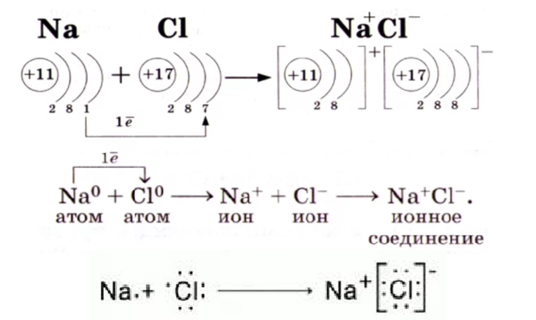
Іоны-гэта зараджаныя часцінкі, у якія ператвараюцца атамы ў выніку аддачы або далучэння электронаў. Атамы натрыю ператвараюцца ў станоўчыя іоны Na⁺ , а атамы хлору ў адмоўныя іоны Cl-. З курсу фізікі вядома, што станоўча і адмоўна зараджаныя часцінкі прыцягваюцца.
Сувязь паміж працілегла зараджанымі іёнамі ў выніку электрастатычных сіл прыцяжэння называецца іоннай.
Іонная сувязь узнікае паміж атамамі металаў і неметалаў.

IV. Замацаванне
1.Якая сувязь называецца іоннай?
2.Што называюць іонамі?
3. Якія віды іонаў вам вядомыя?
4. Прывядзіце прыклады рэчываў з іоннай хімічнай сувяззю
V. Дамашняе заданне
§ 39, № 5, 7.
VI. Заключная частка
Падвядзенне вынікаў урока, выстаўленне адзнак.

